2022年度

剑阁县柳沟小学校决算
目录

公开时间：2023年11月28日

第一部分 部门概况…………………………………………………………01
一、基本职能及主要工作………………………………………………….01
二、机构设置……………………………………………………………….01
第二部分度部门决算情况说明…………………………………………….01
一、收入支出决算总体情况说明………………………………………….02
二、收入决算情况说明…………………………………………………….02
三、支出决算情况说明…………………………………………………….03
四、财政拨款收入支出决算总体情况说明……………………………….04
五、一般公共预算财政拨款支出决算情况说明………………………….04
六、一般公共预算财政拨款基本支出决算情况说明…………………….06
七、“三公”经费财政拨款支出决算情况说明………………………….07
八、政府性基金预算支出决算情况说明………………………………….08
九、 国有资本经营预算支出决算情况说明……………………………..08
十、其他重要事项的情况说明………………………………………… .09
第三部分 名词解释………………………………………………………..11
第四部分 附件……………………………………………………………..14
附件1………………………………………………………………………..14
附件2………………………………………………………………………..17
第五部分 附表………………………………………………………………20
一、收入支出决算总表…………………………………………………….20
二、收入决算表…………………………………………………………….20
三、支出决算表…………………………………………………………….20
四、财政拨款收入支出决算总表………………………………………….20
五、财政拨款支出决算明细表…………………………………………….20
六、一般公共预算财政拨款支出决算表………………………………….20

七、一般公共预算财政拨款支出决算明细表…………………………….20
八、一般公共预算财政拨款基本支出决算表…………………………….20
九、一般公共预算财政拨款项目支出决算表………………………………20
十、政府性基金预算财政拨款收入支出决算表……………………………20
十一、国有资本经营预算财政拨款收入支出决算表………………………20
十二、国有资本经营预算财政拨款支出决算表……………………………20
十三、财政拨款“三公”经费支出决算表…………………………………20

第一部分 单位概况

主要职责
（一）主要职能。
1.实施小学义务教育，促进基础教育全面均衡发展，认真贯彻执行党和国家的教育方针、政策、法规。
2.根据学校规模，设置学校管理机构，建立健全各项规章制度和岗位责任制。
3.坚持教书育人，服务育人，环境育人方针，加强对学生的思想品德教育，使学生的德智体全面发展。
4.做好学校安全防范工作，保证师生的人身安全。

（二）2022年重点工作完成情况。

坚持教书育人，服务育人，环境育人方针，加强对学生的思想品德教育，使学生的德智体美全面发展。完善制度建立，规范后勤管理工作，大幅提升教学质量， 顺利完成了2022年学校各项教学目标任务，同时配合政府完成了本年度乡村振兴工作任务。我校2022年被县教育局评为目标考核优秀单位，实现了学校优质全面发展。

二、机构设置
本单位无下属二级决算单位.

第二部分 2022年度单位决算情况说明

- 收入支出决算总体情况说明
2022年度收、支总计584.15万元。与2021年相比，收、支总计各减少216.66万元，减少27.06%。主要变动原因是本年无结转。
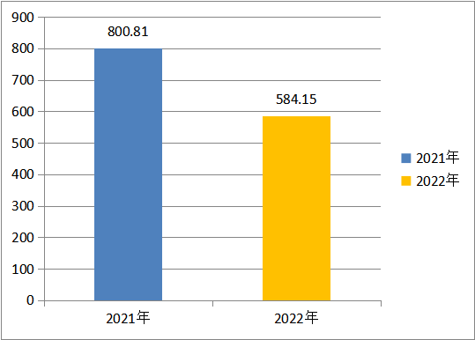
（图1：收、支决算总计变动情况图）（柱状图）

- 收入决算情况说明

2022年本年收入合计584.15万元，其中：一般公共预算财政拨款收入583.15万元，占99.83%；政府性基金预算财政拨款收入1万元，占0.17%；国有资本经营预算财政拨款收入0万元，占0%；上级补助收入0万元，占0%；事业收入0万元，占0%；经营收入0万元，占0%；附属单位上缴收入0万元，占0%；其他收入0万元，占0%。

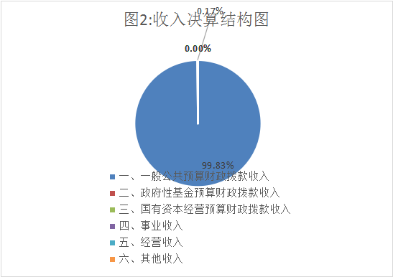

（注：数据来源于财决01表，仅罗列本单位涉及的收入。）

（图2：收入决算结构图）（饼状图）
- 支出决算情况说明

2022年本年支出合计584.15万元，其中：基本支出583.15万元，占99.83%；项目支出1万元，占0.17%%；上缴上级支出0万元，占0%；经营支出0万元，占0%；对附属单位补助支出0万元，占0%。

（注：数据来源于财决04表，仅罗列本单位涉及的支出。）
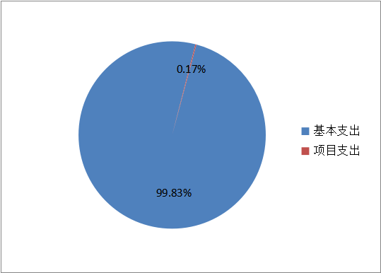
（图3：支出决算结构图）（饼状图）

四、财政拨款收入支出决算总体情况说明
2022年财政拨款收、支总计584.15万元。与2021年相比，财政拨款收、支总计各减少216.66万元，下降27.06%。主要变动原因是本年无结转。
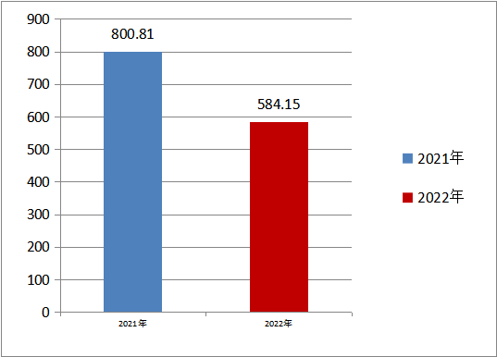
（注：数据来源于财决01-1表）
（图4：财政拨款收、支决算总计变动情况）（柱状图）

五、一般公共预算财政拨款支出决算情况说明

（一）一般公共预算财政拨款支出决算总体情况
2022年一般公共预算财政拨款支出583.15万元，占本年支出合计的99.83%。与2021年相比，一般公共预算财政拨款支出减少202.36万元，下降25.76%。主要变动原因是本年无结转。
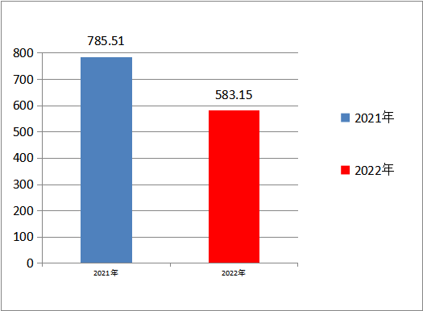
（图5：一般公共预算财政拨款支出决算变动情况）（柱状图）

（二）一般公共预算财政拨款支出决算结构情况
2022年一般公共预算财政拨款支出583.15万元，主要用于以下方面：一般公共服务支出0万元，占0%；教育支出483.61万元，占82.93%；科学技术支出0万元，占0%；文化旅游体育与传媒支出0万元，占0%；社会保障和就业支出44.24万元，占7.59%；卫生健康支出22.12万元，占3.79%；住房保障支出33.18万元，占5.69%。
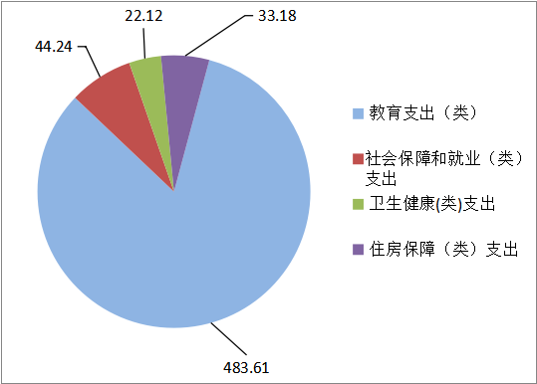
（注：数据来源于财决01-1表，仅罗列本单位涉及的全部功能分类科目，至类级。）
（图6：一般公共预算财政拨款支出决算结构）（饼状图）

（三）一般公共预算财政拨款支出决算具体情况

2022年一般公共预算支出决算数为583.15，完成预算100%。其中：
1.教育（类）普通教育（款）小学教育（项）： 支出决算为483.61万元，完成预算100%。
2.社会保障和就业（类）行政事业单位养老支出（款）机关事业单位养老保险支出（项）： 支出决算为44.24万元，完成预算100%。
3.卫生健康（类）行政事业单位医疗（款）事业单位医疗（项）：支出决算为22.12万元，完成预算100%。
4.住房保障支出（类）住房改革支出（款）住房公积金（项）：支出决算为33.18万元，完成预算100%。（注：数据来源于财决01-1表和财决08表，仅罗列本单位涉及的全部功能分类科目，至项级。上述“预算”口径为全年预算数。增减变动原因为决算数〈项级〉和全年预算数〈项级〉比较，与预算数持平可以不写原因。）

六、一般公共预算财政拨款基本支出决算情况说明
2022年一般公共预算财政拨款基本支出583.15万元，其中：
人员经费543.34万元，主要包括：基本工资185.6万元、津贴补贴22.28万元、奖金57.2万元、绩效工资108.33万元、机关事业单位基本养老保险缴费44.24万元、其他社会保障缴费3.04万元、其他工资福利支出5.78万元、生活补助60.27万元、医疗费补助22.12万元、住房公积金33.18万元、其他对个人和家庭的补助支出1.31万元。
公用经费39.81万元，主要包括：办公费13.38万元、印刷费3.2万元、水费2.5万元、电费4万元、差旅费7.2万元、维修（护）费5万元、培训费2.5万元、公务接待费0.38万元、工会经费1.65万元。
（注：数据来源于财决07表和财决08-1表，仅罗列本单位实际支出涉及的经济分类科目。）

七、财政拨款“三公”经费支出决算情况说明

（一）“三公”经费财政拨款支出决算总体情况说明
2022年“三公”经费财政拨款支出决算为0.38万元，完成预算100%。

（二）“三公”经费财政拨款支出决算具体情况说明
2022年“三公”经费财政拨款支出决算中，因公出国（境）费支出决算0万元，占0%；公务用车购置及运行维护费支出决算0万元，占0%；公务接待费支出决算0.38万元，占100%。

（图7：“三公”经费财政拨款支出结构）
1.因公出国（境）经费支出0万元，完成预算100%。全年安排因公出国（境）团组0次，出国（境）0人。因公出国（境）支出决算与2020年持平，主要原因是无因公出国（境）安排。
2.公务用车购置及运行维护费支出0万元，完成预算100%。
其中：公务用车购置支出0万元。全年新购置公务用车0辆，其中：轿车0辆、金额0万元，越野车0辆、金额0万元，载客汽车0辆、金额0万元。截至2022年12月底，单位共有公务用车0辆，其中：轿车0辆、越野车0辆、载客汽车0辆。
公务用车运行维护费支出0万元。主要用于全县交通安全管理等所需的公务用车燃料费、维修费、过路过桥费、保险费等支出。
3.公务接待费支出0.38万元，完成预算100%。公务接待费支出决算比2021年增加0.32万元，增加533.33%。主要原因是本年度开展业务活动用餐费。其中：
国内公务接待支出0.38万元，主要用于开展业务活动用餐费。国内公务接待6批次，76人次（不包括陪同人员），共计支出0.38万元，具体内容包括：兄弟学校来校篮球友谊联盟活动接待用餐，用餐费40元/人。

外事接待支出0万元，外事接待0批次，0人，共计支出0万元。

八、政府性基金预算支出决算情况说明
2022年政府性基金预算财政拨款支出1.00万元。

- 国有资本经营预算支出决算情况说明
2022年国有资本经营预算财政拨款支出0万元。

- 其他重要事项的情况说明

（一）机关运行经费支出情况
2022年，我校无机关运行经费。

（二）政府采购支出情况

2022年，我校无政府集中采购。

（三）国有资产占有使用情况

截至2022年12月31日，我校无公用车辆。

（四）预算绩效管理情况
根据预算绩效管理要求，我校在2022年度预算编制阶段，组织对“乡村少年宫”和“教师周转房”2个项目开展了预算事前绩效评估，对2个项目编制了绩效目标，预算执行过程中，选取两个项目开展绩效监控，年终执行完毕后，对2个项目开展了绩效自评。同时，本部门对2022年部门整体开展绩效自评，《2022年剑阁县柳沟小学校整体绩效评价报告》见附件1（第四部分）
1.项目绩效目标完成情况。
（1）中央专项彩票公益金支持乡村少年宫项目运转补助资金项目绩效目标完成情况综述。项目全年预算数3.92万元，执行数为2.92万元，完成预算的74.46%。通过项目实施，抓好乡村学校少年宫建设和管理，强化未成年人思想道德建设；使少年宫的活动内容丰富多彩、寓教于乐。发现的主要问题：乡村少年宫因场地的不足，学生参与面不够广，本校教师师资力量有限，又因经费不足无法聘用外来教师。下一步改进措施：需加强资金的投入，用于扩大场地及本校教师的外出专业培训。《2022年剑阁县柳沟小学校中央专项彩票公益金支持乡村少年宫绩效评价报告》见附件2（第四部分）
（2）剑阁县柳沟小学校2022年度教师周转房资金项目绩效目标完成情况综述。项目全年预算数51万元，执行数为29.32万元，完成预算的57.5%。工程内容主要包括：新建教师周转宿舍及综合用房 978.3 平方米，满足教师住房需要，保障教师住房安全。《2022年剑阁县柳沟小学校学生宿舍维修改造项目绩效评价报告》见附件3（第四部分）

- 名词解释

1.财政拨款收入：指单位从同级财政部门取得的财政预算资金。
2.事业收入：指事业单位开展专业业务活动及辅助活动取得的收入。
3.经营收入：指事业单位在专业业务活动及其辅助活动之外开展非独立核算经营活动取得的收入。
4.其他收入：指单位取得的除上述收入以外的各项收入。
5.用事业基金弥补收支差额：指事业单位在当年的财政拨款收入、事业收入、经营收入、其他收入不足以安排当年支出的情况下，使用以前年度积累的事业基金（事业单位当年收支相抵后按国家规定提取、用于弥补以后年度收支差额的基金）弥补本年度收支缺口的资金。
6.年初结转和结余：指以前年度尚未完成、结转到本年按有关规定继续使用的资金。
7.结余分配：指事业单位按照事业单位会计制度的规定从非财政补助结余中分配的事业基金和职工福利基金等。
8、年末结转和结余：指单位按有关规定结转到下年或以后年度继续使用的资金。
9.基本支出：指为保障机构正常运转、完成日常工作任务而发生的人员支出和公用支出。
10.项目支出：指在基本支出之外为完成特定行政任务和事业发展目标所发生的支出。
11.经营支出：指事业单位在专业业务活动及其辅助活动之外开展非独立核算经营活动发生的支出。
12.“三公”经费：指部门用财政拨款安排的因公出国（境）费、公务用车购置及运行费和公务接待费。其中，因公出国（境）费反映单位公务出国（境）的国际旅费、国外城市间交通费、住宿费、伙食费、培训费、公杂费等支出；公务用车购置及运行费反映单位公务用车车辆购置支出（含车辆购置税）及租用费、燃料费、维修费、过路过桥费、保险费等支出；公务接待费反映单位按规定开支的各类公务接待（含外宾接待）支出。
13.教育支出（类）普通教育（款）学前教育（项）：反映本单位学前教育支出；
14.教育支出（类）普通教育（款）小学教育（项）：反映本单位小学教育支出；
15.住房保障支出（类）住房改革支出（款）住房公积金（项）：住房公积金反映本单位按人力资源和社会保障部、财政部规定的基本工资和津贴补贴以及规定比例为职工缴纳的住房公积金。
16.社会保障和就业（类）行政事业单位养老保险支出（款）机关事业单位基本养老保险缴费支出（项）：机关事业单位基本养老保险缴费支出指机关事业单位实施养老保险制度由单位缴纳的基本养老保险费的支出。
17.社会保障和就业（类）行政事业单位养老保险支出（款）事业单位离退休（项）：指单位退休人员一次性补贴以及抚恤金支出。
18.卫生健康支出（类）行政事业单位医疗（款）事业单位医疗（项）：行政单位医疗指财政部门集中安排的行政单位基本医疗保险缴费经费，未参加医疗保险的行政单位的公费医疗经费，按国家规定享受离休人员、红军老战士待遇人员的医疗经费。

第四部分 附件

附件1
2022年剑阁县柳沟小学校部门整体绩效评价
报告

一、部门（单位）基本情况

（一）机构组成。

剑阁县柳沟小学校是全额拨款事业单位，属一级预算单位，无下属二级预算单位。

（二）机构职能。

实施小学义务教育，促进基础教育发展

1、正确贯彻执行党和国家的教育方针、政策、法规。

2、维护学校的教学秩序，为学生创造良好的学习环境；

3、积极稳妥地推进教育改革，按教育规律办事，不断提高教育质量；

4、根据学校规模，设置学校管理机构，建立健全各项规章制度和岗位责任制。

5、坚持教书育人，服务育人，环境育人方针，加强对学生的思想品德教育，使学生的德智体美全面发展。

6、抓好教师队伍建设，使每个教师都热心于教育事业；

7、做好安全防范，保证学生的人身安全。

（三）人员概况。

剑阁县柳沟小学校总编制38名，其中行政编制0名，参公编制0名，管理岗编制1名，专业技术编制26名，事业工勤编制1名。在职人员总数39人，其中行政人员0人，参公人员0人，事业人员37人（专业技术岗位36名、事业工勤1名，），特岗教师1名，工勤人员0人；离休人员0人，退休人员29人。固定资产总额 340.2万元，无形资产总额 0.0001万元。

二、部门财政资金收支情况
（一）部门财政资金收入情况。

2022年本年收入合计584.15万元，其中：一般公共预算财政拨款收入583.15万元，占99.83%；政府性基金预算财政拨款收入1万元，占0.17%；国有资本经营预算财政拨款收入0万元，占0%；上级补助收入0万元，占0%；事业收入0万元，占0%；经营收入0万元，占0%；附属单位上缴收入0万元，占0%；其他收入0万元，占0%。
- 部门财政资金支出情况。

2022年本年支出合计584.15万元，其中：基本支出583.15万元，占99.83%；项目支出1万元，占0.17%%；上缴上级支出0万元，占0%；经营支出0万元，占0%；对附属单位补助支出0万元，占0%。
三、部门整体预算绩效管理情况

（一）部门预算管理。

剑阁县柳沟小学校部门绩效目标制定评价部门绩效目标要素完整、目标细化量化。绩效目标实际实现程度与预期目标未发生偏离，年初预算编制科学准确。日常公用经费、项目支出中“办公费、印刷费、水费、电费、物业管理费”等科目年初预算数与决算数偏差程度、预决算偏差程度在10%以内，绩效监测调整取消额与结余注销额均为零。部门预算执行进度已达到序时进度，实际支出进度分别达到目标。

根据审计监督、财政检查结果上一年度部门预算管理合规，未出现部门预算管理方面违纪违规问题。

（二）结果应用情况。

按要求已将单位整体绩效自评情况和自行组织的评价情况向社会公开。已在规定时间内向财政部门反馈应用绩效结果报告。

四、评价结论及建议

（一）评价结论。

本单位预算资金按规定管理使用，较好地完成了任务目标。全面完成了上级主管部门下达我单位的各项工作任务和重点工作计划。

（二）存在问题。

1、部分资金支付进度滞后。

2、内控制度需进一步完善，随着资金管理改革的进一步推进，我单位内部机构进行了相应的优化，建立健全了财务管理制度、固定资产管理制度、费用报销规程等制度，但仍需进一步强化财务约束监督体制。

（三）改进建议。

1、科学合理编制预算，严格执行预算。进一步提高预算编制到位率，做准做全基本支出预算，做全项目支出预算，加强预算支出的审核、跟踪及预算执行情况分析，提高预算编制严谨性和可控性。

2、进一步加强项目资金管理。严格实行项目管理程序化，实现项目申报、实施、拨付、评价全流程监督与控制，规范专项资金管理，提高专项资金的使用效益。

3、进一步完善内部管理制度，提升管理效能。

附件2部门预算项目支出绩效自评表（2022年度）
部门预算项目支出绩效自评表（2022年度）
项目名称 |  | 51082322T000005313569－已建项目运转补助
主管部门 |  | 剑阁县教育局部门 |  |  |  | 实施单位 （盖章） | 剑阁县柳沟小学校
项目基本情况 | 1.项目年度目标完成情况 | 项目年度目标 |  |  |  | 年度目标完成情况
项目基本情况 | 1.项目年度目标完成情况 |  |  |  |  | 对照年度目标，说明相关任务目标的完成情况（100字以内）
项目基本情况 | 2.项目实施内容及过程概述
预算执行情况（10分） | 年度预算数（万元） | 年初预算 | 调整后预算数 | 预算执行数 |  | 预算执行率 | 权重 | 得分 | 原因
预算执行情况（10分） | 总额 | 2.92 | 3.92 | 2.92 |  | 74.46% | 10 |  | 1.预算执行率=预算执行数/调整后预算数，预算执行率未达到90%的需说明原因（100字以内）；2.年中发生预算调整的（追加或调减），应单独说明理由；3.其他资金包括：社会投入资金、银行贷款.
预算执行情况（10分） | 其中：财政资金 | 2.92 | 3.92 | 2.92 |  | 74.46% | / | /
预算执行情况（10分） | 财政专户管理资金 | 0.00 | 0.00 | 0.00 |  | 0.00% | / | /
预算执行情况（10分） | 单位资金 | 0.00 | 0.00 | 0.00 |  | 0.00% | / | /
预算执行情况（10分） | 其他资金 |  |  |  |  |  | / | /
绩效指标（90分） | 一级指标 | 二级指标 | 三级指标 | 指标性质 | 指标值 | 完成值 | 权重 | 得分 | 未完成原因分析
合计 |  |  |  |  |  |  | 100
评价结论 | 结合自评情况，说明项目自评总分，说明项目实施取得的成效或成果。（200字以内）
存在问题 | 结合自评情况，分析存在的问题及原因。（200字以内）
改进措施 | 针对项目自评中发现的问题，提出下一步改进完善的意见及有关政策性建议。（200字以内）
项目负责人： |  |  |  |  | 财务负责人：
部门预算项目支出绩效自评表（2022年度）
项目名称 |  | 51082322T000005559217－教师周转房
主管部门 |  | 剑阁县教育局部门 |  |  |  | 实施单位 （盖章） | 剑阁县柳沟小学校
项目基本情况 | 1.项目年度目标完成情况 | 项目年度目标 |  |  |  | 年度目标完成情况
项目基本情况 | 1.项目年度目标完成情况 | 保障教师住房安全。 |  |  |  | 对照年度目标，说明相关任务目标的完成情况（100字以内）
项目基本情况 | 2.项目实施内容及过程概述
预算执行情况（10分） | 年度预算数（万元） | 年初预算 | 调整后预算数 | 预算执行数 |  | 预算执行率 | 权重 | 得分 | 原因
预算执行情况（10分） | 总额 | 51.00 | 51.00 | 29.32 |  | 57.50% | 10 |  | 1.预算执行率=预算执行数/调整后预算数，预算执行率未达到90%的需说明原因（100字以内）；2.年中发生预算调整的（追加或调减），应单独说明理由；3.其他资金包括：社会投入资金、银行贷款.
预算执行情况（10分） | 其中：财政资金 | 51.00 | 51.00 | 29.32 |  | 57.50% | / | /
预算执行情况（10分） | 财政专户管理资金 | 0.00 | 0.00 | 0.00 |  | 0.00% | / | /
预算执行情况（10分） | 单位资金 | 0.00 | 0.00 | 0.00 |  | 0.00% | / | /
预算执行情况（10分） | 其他资金 |  |  |  |  |  | / | /
绩效指标（90分） | 一级指标 | 二级指标 | 三级指标 | 指标性质 | 指标值 | 完成值 | 权重 | 得分 | 未完成原因分析
绩效指标（90分） | 产出指标 | 数量指标 | 受益教师人数 | ＝ | 38 |  | 30
绩效指标（90分） | 产出指标 | 质量指标 | 工程合格率 | ＝ | 100 |  | 30
绩效指标（90分） | 满意度指标 | 服务对象满意度指标 | 100 | ＝ | 100 |  | 30
合计 |  |  |  |  |  |  | 100
评价结论 | 结合自评情况，说明项目自评总分，说明项目实施取得的成效或成果。（200字以内）
存在问题 | 结合自评情况，分析存在的问题及原因。（200字以内）
改进措施 | 针对项目自评中发现的问题，提出下一步改进完善的意见及有关政策性建议。（200字以内）
项目负责人： |  |  |  |  | 财务负责人：
1、报表说明：该报表查询项目信息、绩效目标信息、预算及执行情况，用于预算单位查询导出开展项目自评。
2、取数口径：部门项目绩效目标表信息，包括年初预算、追加预算、结转预算和调整预算的绩效目标（以项目的最终绩效目标为准）。
适用地区：全省范围
适用用户：部门用户、单位用户

第五部分 附表

一、收入支出决算总表

二、收入决算表

三、支出决算表

四、财政拨款收入支出决算总表

五、财政拨款支出决算明细表

六、一般公共预算财政拨款支出决算表

七、一般公共预算财政拨款支出决算明细表

八、一般公共预算财政拨款基本支出决算表

九、一般公共预算财政拨款项目支出决算表

十、政府性基金预算财政拨款收入支出决算表

十一、国有资本经营预算财政拨款收入支出决算表

十二、国有资本经营预算财政拨款支出决算表

十三、财政拨款“三公”经费支出决算表

